**SISTEMA CONTABLE DE MONOTRIBUTISTAS**

**Diseñado por:**

**Herrera Gerónimo Tomé**

Estudiante en Licenciatura en Administración

Universidad Abierta Interamericana

# **Índice**

Contenido

Índice 1

Introducción 2

Objetivos 3

Estructura 3

Historia y surgimiento 4

¿Quién puede usar el sistema? ¿Qué se necesita para utilizarlo? 5

¿Cómo funciona? 6

¿Cuán eficiente es? ¿Cuán rentable? 8

Interfaz interactivo 8

Muestra del Sistema 10

Descargar y utilizar sistema 10

Futuro y nuevos desarrollos 11

Conclusión 12

# **Introducción**

Según lo estipulado desde hace varios años en la República Argentina por las imposiciones gubernamentales, cada persona que realiza una actividad económica debe inscribirse como tal, declarando sus ingresos y gastos mediante distintos regímenes de inscripción según sus características. Uno de los regímenes más comunes es el **monotributo**, es un tipo de inscripción que presenta y otorga beneficios impositivos para todo emprendedor o autónomo cuyos ingresos no superan un determinado límite.

Para su organización existen distintas categorías, cada una sigue a la otra en un orden ascendente marcado con un límite tope de ingresos anuales, las categorías van desde la A hasta la K por orden alfabético, siendo la A el límite más bajo dentro del monotributo, y la K el límite máximo. A medida que aumenta la categoría, el impuesto mensual será correlativamente más elevado.

Cada seis meses se realiza una evaluación especial llamada **recategorización**, donde, además, se suele aplicar un cambio en los límites de cada categoría (*se ajusta a la inflación, o son modificados según necesidades*). En la recategorización se establece una fecha límite para la cual todos los monotributistas **deben evaluar su facturación correspondiente a los nuevos parámetros** e inscribirse o recategorizarse en la que corresponda. De no hacerlo, la AFIP lo recategorizará de oficio con la posibilidad de que se incluya algún retroactivo de los impuestos a pagar.

Dado que me ha tocado realizar varias recategorizaciones, supe detectar una pérdida de tiempo excesiva para realizar las evaluaciones, es así como a lo largo del tiempo fui implementando y creando un sistema capaz de realizar esto mismo en un tiempo óptimo. Este sistema (que aún continúa recibiendo actualizaciones y modificaciones) es capaz de identificar en que categoría debe estar un monotributista, analizar si debe bajar o subir de categoría, emitir un informe sobre sus ventas y compras, **solo necesitando cuatro datos** (*nombre, CUIT, clave AFIP, y Categoría actual*). **El sistema es capaz de emitir un informe** **de cualquier monotributista** (del que se tengan los cuatro datos) **en 70 segundos** desde que se abre. Es decir, si un cliente viene y pide un informe, sin haber preparado cosa alguna **en 70 segundos puedo darle un informe que analiza sus compras y ventas, redactado asegún el contribuyente, con gráficos y datos personales.**

A lo largo del documento hablaremos del sistema al que mencionaremos tanto como sistema, así como Excel, y es que en realidad es un Excel habilitado para macros en el que se ha programado en VBA para que ejecute todas las funciones. Se aclara esto para que no se confunda, ya que puede que con “Excel” también hagamos referencia al sistema.

Presentar este proyecto me parece muy interesante por varios motivos, en primer lugar, lo que ha logrado hacer este sistema, que ya contaremos, pero optimiza asombrosamente la capacidad operativa. Pero por otro lado se han combinado distintos elementos para su realización, tales como el conocimiento sobre las imposiciones gubernamentales (del lugar donde trabajo), utilización de fórmulas Excel (adquiridas en la facultad, UAI), conocimientos básicos sobre programación (adquiridos en algunos cursos que he podido participar), herramientas a disposición, y la proactividad de alguien que quiere mejorar las cosas.

# **Objetivos**

Por supuesto que sería injusto solamente evaluar los objetivos presentes y no considerar los futuros. Sin embargo, ya hablaremos de lo porvenir y aquí nos centraremos en sus objetivos ya cumplidos, que simplemente mencionaremos.

Este sistema tiene por objetivo:

* Analizar gastos y compras de cada contribuyente
* Interpretar la situación del usuario tanto en su categoría correspondiente como en la redacción e interpretación de los datos analizados.
* Emitir un informe extremadamente rápido, de forma veloz, así como eficaz, interpretado y analizado, entregable al cliente.
* Emitir un informe de la misma manera, específicamente para la recategorización, avisando la nueva categoría que posee el cliente.
* Ingreso a la AFIP con usuario y contraseña, para que el usuario (ya estando logueado) pueda continuar realizando alguna tarea a su necesidad.

Cabe destacar que de todas ellas **la función principal es la de analizar los datos** (si es solo de un uso interno), **y emitir informes** (si es para que el cliente lo visualice y comprende).

Realizar un informe de forma rápida es algo muy complejo para que alguien lo haga de forma manual. Este sistema permite en 70 segundos, que ya dispongas del mismo, con un análisis profundo y explicado para que pueda entender tanto un cliente como el mismo usuario que quiera realizarlo.

# **Estructura**

Antes de comenzar a desarrollar la historia y características del sistema quiero contar acerca de su estructura. En un principio la recategorización era realizada en un **Excel,** común y corriente, sin optimización, y ni siquiera fórmulas complejas. Con el paso del tiempo, y en especial con las herramientas recibidas en algunas materias de mi carrera (Administración de empresas) comencé a incorporar determinadas funciones, y de a poco a sacar el verdadero potencial que tenía Excel. A medida que transcurrió el tiempo, seguía detectando necesidades de optimizar y mejorar el tiempo que llevaba realizar las recategorizaciones, ya que era consciente que había tareas metódicas que sentía, eran remplazables por una máquina o sistema.

El gran cambio fue cuando comencé a **descubrir las macros**, que creo recordar surgió de preguntarle al chatGPT como solucionar algunos inconvenientes que tenía (esto en otra planilla) y ahí comencé a ver la necesidad de **incorporar este tipo de programación para optimizar Excel**.

El sistema es un Excel con extensión “**Xlsm**”, es decir, habilitado para macros. Si bien ya en el presente comencé a instruirme en otros lenguajes para avanzar y dar pasos hacia la programación más actual, la realidad es que diseñé este sistema sin saber programar, las cosas que no sabía, las consultaba a conocidos, o buscaba en Internet, y quiero repetir esto, si sin saber programar se logró un sistema que funcione bien, rápido, sin errores, ¿Cuánto queda por mejorar? ¿Cuánto que aplicar a medida que aprenda a programar? Me refiero a que todo esto tiene **un potencial muy elevado y debe valorarse lo que se ha logrado hasta aquí, así como todo lo que queda por desarrollar**. Una de las características más ventajosas del sistema es su peso, ya que el archivo en sí mismo, por tratarse de un simple archivo Excel no llega a los 900 KB, algo totalmente absurdo para el sistema que es, y el funcionamiento que tiene.

El desarrollo del mismo se ha hecho a través de las macros, abriendo la vista programador, es posible ver los códigos estructurados en módulos, y algunas funciones específicas en ThisworkBook, que también es un cuadro de código para programar funciones. Luego cada botón incorporado tiene la ejecución directa de alguna macro que inicia al clickear el mismo.

# **Historia y surgimiento**

Ahora sí me presento, mi nombre es Gerónimo Tomé Herrera, vivo en Necochea, tengo 20 años, **estudio administración de empresas** y trabajo media jornada en un estudio contable. Cuando comencé a trabajar, una de las tareas que me dieron fue la de realizar las recategorizaciones de monotributistas del estudio contable en el que trabajo, Si bien me explicaron en qué consistía, y que se analizaba, nunca me dieron instrucciones sobre el cómo. Fue así como al hacer rudimentariamente esta evaluación, poco a poco se volvió indispensable optimizar y automatizar determinadas acciones, de esta forma surgió la idea de realizar un sistema que haga esto automáticamente.

La primer recategorización que me tocó realizar fue en **enero 2023**, para la cual simplemente descargaba y pasaba manualmente a un Excel, toda la facturación mensual (ya que era algo importante) analizando a cada contribuyente, y guardando una plantilla Excel en la carpeta correspondiente a cada uno de ellos, algo que llevó mucho, mucho tiempo.

Ya para la recategorización en **julio 2023** surgió la idea de hacer un mismo modelo, y poder copiarlo en cada carpeta. Es decir, armé una planilla Excel con fórmulas básicas que pudieran ser estandarizables para todos los contribuyentes, esto fue lo primero que empecé a cambiar de mi forma de ver las necesidades. A partir de allí ya comencé a copiar en AFIP todos los datos, los copiaba en una segunda hoja de cada Excel y allí realizaba la suma. A la vez de esto fue que **comencé a cursar materias interesantes en la facultad que me aportaron mucho con respecto al uso de Excel y algunas formas de optimizar tareas**, sin embargo, solamente hice los primeros pasos para esta vez.

*\*Destaco aquí que en julio 2023 a mediados de la recategorización, sufrimos un virus que afectó todos los archivos de las computadoras del estudio contable, de modo que se perdió mucha cantidad de información e inclusive todas las planillas que había hasta ese momento. Gracias a una copia de seguridad una de ellas fue rescatada y se comenzó de nuevo con la recategorización. Aunque rescato de esta experiencia, como me marcó un aspecto muy relevante sobre la seguridad y resguardo de las actualizaciones.*

Uno de los grandes avances se evidenció seis meses después, en el que ya había **comenzado a utilizar funciones en Excel** como “SI”; “Buscarv”, entre otras que comenzaron a jugar un papel crucial. En primer lugar, estas funciones me ayudaron a poder desarrollar un sistema inteligente que correlacionara una letra de categoría con los límites, o que la misma plantilla sea variable en base a los datos que posea. Pero los avances fueron grandísimos, por una parte, ya se evidenció la creación de una **base de datos**, en la que estaba la lista de contribuyentes, es decir que al poner el número de CUIT, ya relacionaba el nombre, la categoría en la que estaba y demás. Otro gran avance es la **incorporación de macros**, ya que para esta recategorización yo descargaba un archivo AFIP que ubicaba en la misma carpeta que la planilla Excel, que, si tenía un nombre específico, la planilla era capaz de reconocerlo, abrirlo, copiar su contenido y pegarlo en una celda específica. De esta forma ya la suma se hacía automática y a su vez la planilla era capaz de reconocer a qué categoría correspondía. El avance fue notorio. Sin embargo, esta forma de trabajar, tenía una gran pega y es que cada contribuyente, en su carpeta debía poseer la planilla Excel, ya que de no ser hecho de este modo se hubiese perdido cada vez que se analiza y utiliza nuevamente la planilla (excepto que se registre guardando o escribiendo a mano lo que arrojó el informe).

Pero llegó **julio 2024** y todo lo que parecía llegar a un límite, se destrabó y hubo avances enormes. Se utilizaron macros de todo tipo, pasando de ser un Excel con alguna que otra función a un sistema interactivo con cuadros de diálogo y demás. Los grandes avances se marcaron por:

* Muchos cuadros de diálogo interactivos
* No necesita preparación previa (si ya está el usuario en la base de datos)
* Guarda PDFs de informe y análisis de cada monotributista (de modo que no hay que replicar el sistema en cada carpeta)
* Integración de análisis de compras
* Avances en el reconocimiento de tipos de comprobantes y mayor inteligencia para redactar la situación de cada contribuyente

Todos estos avances fueron perfectamente detallados en el PDF adjunto junto con este archivo que redacta a detalle los distintos avances que tuvo el sistema, actualización por actualización. Pero es importante contar **como surgió el sistema**, porque quiero que se entienda: que estudio administración, no tengo idea de programación, pero detecté una necesidad, y con las herramientas que disponía, y las nuevas ideas que tenía, iba poco a poco avanzando y agregando cosas. Terminó siendo un sistema, pero comenzó siendo una simple necesidad de optimizar y mejorar algo en lo que se perdía mucho tiempo. Y otra cosa que también destaco es que nadie me propuso hacer un sistema, simplemente el querer innovar fue más fuerte que el seguir con lo cómodo y conocido, sino hoy por hoy seguiría haciendo la recategorización como el primer día que tuve que hacerla, y no hay quien sea capaz de crear algo sino siente la necesidad, se esfuerza por crear una solución y dedicar tiempo hasta lograrla.

# **¿Quién puede usar el sistema? ¿Qué se necesita para utilizarlo?**

Este sistema está realizado para ser lo más variable y polivalente posible, sin embargo, se deben tener en cuenta algunas condiciones que deben considerarse si se desea utilizar el sistema en una nueva máquina:

***Condiciones de los monotributistas analizados:***

* Tener menos de 500 comprobantes al año (40 por mes si es constante). *
* Estar registrado en la base de datos (específicamente con la contraseña de AFIP y CUIT, para que el sistema pueda realizar las descargas necesarias).

***Preparación por primera vez de uso:***

* Asegurarse de tener las macros de Excel activadas.
* Tener instalado Internet Explorer y en el primer ingreso aceptar los permisos.
* Tener las descargas de Internet Explorer predeterminadas en la carpeta donde está el sistema.

***Modificaciones por el uso regular y periódico:***

* Actualización de los límites de las categorías (solo cuando estas cambien).
* Actualización de la fecha de análisis (en base de datos corresponde poner el último mes del análisis, siendo siempre de esa fecha los 12 meses anteriores).
* Nuevos registros en la base de datos para procesar nuevos monotributistas.

Con estas simples condiciones y observaciones, cualquier usuario puede utilizar el sistema de monotributistas.

*\*No es que el sistema no sea capaz, sino que el limitante es de los archivos que la AFIP permite descargar, que cuando son extensos, no permite descargarlos en el formato xslx.*

# **¿Cómo funciona?**

Bueno, tal como fuimos contando hasta aquí el sistema nació como una optimización de acciones simples, que poco a poco se fueron complejizando y terminaron resultando en lo que es y aún será. Pero contamos como es hoy el funcionamiento y a grandes rasgos como es su ejecución.

En primer lugar, hablemos de lo que es el **Listado**, es una hoja del Excel que tiene una tabla de **5 columnas**. En la primera se pone la **CUIT**, en la segunda se pone el **nombre**, en la tercera los **componentes que aporta**, en la cuarta la **categoría actual**, y en la quinta, **la clave fiscal**.



Mostramos la tabla de la cual hablamos, por supuesto con datos ficticios que no comprometen a ninguna persona.

Esta tabla o Listado es indispensable para el funcionamiento del sistema ya que aquí están los registros de los cuales el sistema se nutrirá para acceder a la información que necesita para ejecutarse.

Por otra parte, el sistema tiene un **funcionamiento iterativo** en el que puede limpiar todo para ser utilizado nuevamente. Cuando uno ingresa al sistema debe ingresar un número de CUIT (del monotributista que desea analizar), la CUIT que se ingrese estará relacionada directamente con una celda en Excel que tendrá referencias. Las referencias serán los datos que logre encontrar del Listado previamente mencionado, es así como relaciona un **nro. de CUIT con su nombre, categoría, componentes y contraseña.**

Teniendo estos datos el sistema es capaz de abrir el navegador a través de Internet Explorer, específicamente abre el **portal oficial de AFIP**. Ingresa el número de CUIT y la contraseña correspondiente en los campos indicados. Luego busca el texto “Mis Comprobantes” y clickea en el botón que contiene el texto. Aquí para solucionar algunos problemas de logueo y sesión se abrirá una segunda pestaña en la que se accederá nuevamente al servicio. A partir de aquí el sistema va a ubicar los datos que necesita para descargar los archivos que en el próximo párrafo explicaremos, tales datos como la fecha y el lugar de la búsqueda. De esta forma finaliza tocando el botón de descarga y posteriormente aceptando el cuadro de diálogo de Internet Explorer de confirmación. **Así es como logra descargar o de ejecutar los archivos**. De esta forma, al ingresar se dispone de dos opciones, **“Descargar” y “Ejecutar”,** la primera opción se usa cuando no hay ninguna preparación previa (es decir hay que obtener los archivos), la segunda se utiliza cuando por alguna razón ya los archivos necesarios están en la misma carpeta donde se encuentra el sistema y están preparados para ser utilizados.

Los archivos de los cuales hablamos son “**Mis Comprobantes Emitidos.xslx**” y “**Mis Comprobantes Recibidos.xlsx**”, ambos son descargados directamente de AFIP, y deben ser colocados en la misma carpeta en la que se encuentra el sistema.

Lo que el sistema va a hacer es buscarlos y **colocarles un nombre específico** que necesita (ya que cuando son descargados tienen datos como el CUIT, entonces a fin de poder reconocerlos, el sistema primero los renombra, y luego los deja listos para utilizar). Luego de cambiar sus nombres los abre, copia su contenido y los pega en una celda específica en el Excel, uno en la hoja “**Compras**” y otro en la hoja “**Ventas**” del sistema.

Una vez ya colocada toda la información dentro del Excel sistema, hay una fórmula que analiza y **reconoce el tipo de comprobantes** del cual se trata (Factura, Nota de Crédito, Facturas en dólares, etc.) y pone el monto a considerar como facturación o como gasto. Por otra parte, otra fórmula saca el **número de mes** según la fecha de la cual sea el comprobante, así es como luego en la interfaz que uno visualiza **las compras y ventas netas mensualizadas**, con los descuentos y consideraciones necesarias.

A este punto todos los gráficos y datos están relacionados de modo que se haga todo automático. También hay otra fórmula que analiza si el total de ventas es menor al límite de cada categoría, y asigna una categoría cuando el total de ventas está dentro de uno de los parámetros de las categorías.

También hay una **segunda base de datos** en la que se ubican algunas consideraciones más bien técnicas, principalmente la fecha, recordemos que **un monotributista siempre analiza sus últimos 12 meses** porque son el indicador de facturación, de modo que en esta solapa se ubican los cálculos para que el sistema tome los últimos doce meses. Y también descargue los comprobantes entre los periodos de las fechas indicadas.

Algo bastante apartado es cuando hablamos de los **informes**, en este aspecto existen dos opciones, generar un **informe de situación y un informe de recategorización**. La metodología es similar, las celdas están relacionadas con la información recabada ya por los procesos hechos, se muestra un detalle de las ventas y compras, se exponen algunos gráficos, pero principalmente se desarrollan redacciones y explicaciones informativas sobre los resultados arrojados. Y esta es la parte interesante ya que el informe adaptará los resultados, las categorías en la que se encuentra y la correspondiente, los límites, los márgenes y todo esto tendrá **una redacción que variará** si el contribuyente ha facturado cero, más o menos de su categoría, si las ventas son mayores o menores a sus compras, de forma que analiza **un informe individualizado** **y redactado según la información individual.** Por supuesto que a estos se les ha aplicado membretes, estilos y diseños ya que su propósito es ser presentado ante los clientes.

Ambos informes (cuya diferencia radica en el tipo de redacción y aquello en lo que se enfatiza) tienen la opción de **guardarse como PDF** bajo el nombre de “análisis de situación” o “informe de recategorización” Seguido del nombre del cliente analizado. Esto es una herramienta indispensable para que **el sistema sea reutilizado** una y otra vez, ya que ahora no hay necesidad de dejar guardado en el Excel mismo, sino que guarda en PDF y ya este informe quedará independientemente de lo que se haga en el sistema.

Realmente en relación al funcionamiento hay muchísimas cosas para agregar, mucha información que se omiten en los informes, **muchas cosas que se quitan por no perder la simpleza y un informe sencillo y entendible**. Pero aun sobre la personalización se puede agregar cualquier cantidad de cosas, que en su momento se evaluará si aporta al cliente, o para que tipo de informe o situación sería importante presentar otro tipo de información. **Potencialmente el sistema puede tomar muchas formas y operaciones diferentes en función de lo que se busque y desee.**

# **¿Cuán eficiente es? ¿Cuán rentable?**

Aquí no hablaremos de posibles fallas o errores que alguna actualización pueda llegar a tener, sino que debemos hablar sobre **cuánto ha mejorado el rendimiento.** Por una parte, hay que decirlo, si hay que realizar un informe como el que es capaz de emitir el sistema completamente desde cero, seguramente lleve **entre 40 y 60 minutos**. El diseño, la organización, la información, son elementos que cada uno de por sí tiene sus consideraciones y evaluaciones. Si bien decimos que en 70 segundos el sistema es capaz de emitir un informe, tengamos en cuenta que hay un cierto control mínimo antes de entregar el informe, así que redondearemos en que ocupa un total de 2 minutos. Tomando estos datos, nos referimos a **un 2500% de optimización**, esto se traduce en una capacidad operativa potencial muy elevada. Y si bien consideramos a alguien que tuviese que comenzar desde cero, la realidad es que esa era la situación cuando comencé a hacerlo, para aquel entonces hacer la recategorización era una tarea para tomarla con tiempo.

Pero ahora evaluemos también cuantos monotributistas podríamos llevar o hacer. Calculemos entre distracciones varias, entre clientes que llevan por alguna razón más tiempo, etc. que cada monotributo evaluado en recategorización lleva un tiempo total de 5 minutos. Estaríamos hablando de que una persona que trabaje 4 horas por día, pueda hacer 48 evaluaciones con informe y envío, es decir que, trabajando 4 horas de lunes a viernes, en dos semanas podría realizar 480 informes.

Estamos diciendo esto y estamos hablando del periodo con más demanda de trabajo de un monotributista. Según el consejo profesional de ciencias económicas de la ciudad autónoma de Buenos Aires los honorarios mínimos sugeridos de recategorización de monotributistas ronda **entre los $30.000 y $50.000** a fecha de Agosto 2024 (<https://www.consejo.org.ar/herramientas-profesionales/indices-y-tasas/aplicativo-de-calculo-de-honorarios-minimos-profesionales/hms-minimos-para-determinadas-tareas-especificas>).

Vamos a suponer que se cobra muchísimo menos de lo que aquí se expone, supongamos que se cobra $20.000. Si seguimos con el cálculo de hoy estaríamos hablando de más de $9.000.000 de honorarios para el mes de recategorización, y aun si fuera menos estamos hablando de un rendimiento superlativo.

Con todo esto, más que querer dar montos objetivos, al punto al que se apunta es que tener un sistema como este es algo fabuloso, y la optimización que se logra es mucho más que rentable. Por otra parte, es un sistema en desarrollo que con ideas **puede tener muchos agregados y complementos que valoren aún más el trabajo**. Para un estudio contable es algo anormal poder mandarle a todos sus monotributistas un informe de la recategorización, se suele enviar solo a los que han tenido modificaciones o a excepciones, de este modo hablamos de un servicio al cliente **potenciado totalmente**. Y recurro al mismo fundamento, será un sistema con cosas por mejorar, o con cosas por desarrollar, sin embargo, **operativamente ya ha sido un éxito aplicado en la recategorización** recientemente realizada.

# **Interfaz interactivo**

Una de las cosas en las que se ha trabajado específicamente es en tener una interfaz interactiva. Si bien ya dijimos y seguimos insistiendo en que hay actualizaciones y modificaciones porvenir que pueden mejorar el diseño y forma de presentar.

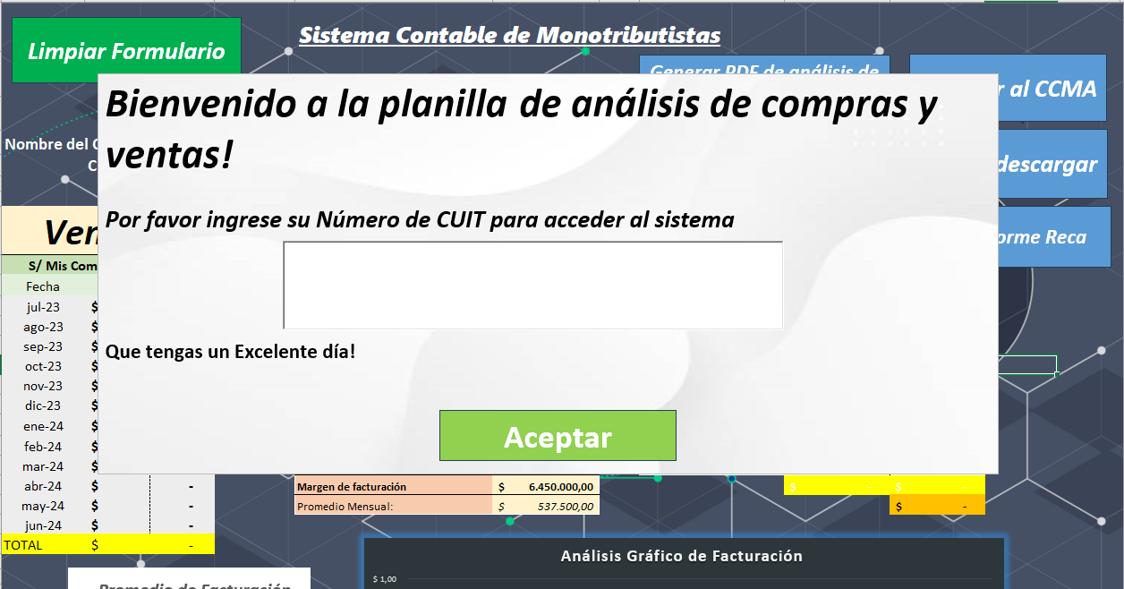**Cuadro inicial:**

El cuadro inicial consta de un TextBox que funciona como un campo a completar con la CUIT que se quiera evaluar y analizar. Por otra parte, en el cuadro que envuelve el TextBox hay un saludo inicial, indicaciones sobre lo que se debe hacer, y un botón para aceptar y continuar con el sistema.

**Cuadro de Registro:**

En caso de que la CUIT ingresada no coincida con ningún registro en la tabla de Listado, se mostrará un cuadro que rechaza la CUIT ingresada dando opción tanto de registrarse como de reingresar CUIT.

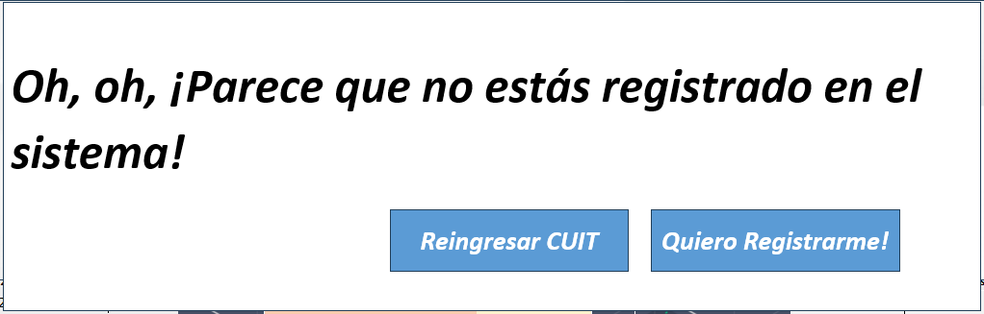

**Segundo Cuadro:**

En esta segunda interfaz nos encontramos con un segundo cuadro que nos da opciones, por un lado, la opción de cancelar que vuelve al primer cuadro, por otra parte, las opciones descargar (si no hay archivos guardados) y ejecutar (si ya se encuentra listo), opciones explicadas anteriormente.

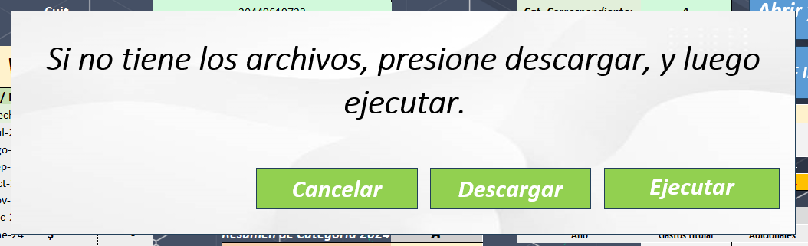

**Interfaz General:**

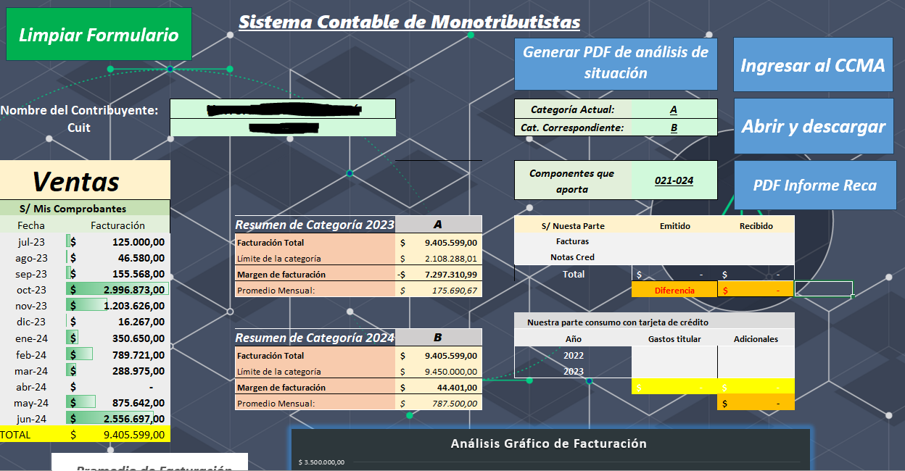Ya una vez que se acepta se accede a la interfaz general desde la cual se podrán visualizar los resultados de ventas y de categorías correspondientes con sus márgenes de facturación. Así también en esta interfaz se podrá acceder a funciones como ingresar a AFIP, o generar los informes. Así como también la opción de limpiar el formulario que borrará todo dato y archivo correspondiente y dejará nuevamente el primer cuadro para ingresar la CUIT y utilizar nuevamente el sistema.

# **Muestra del Sistema**

Bueno, ha llegado el momento en que mostraremos un **video para que se visualice el funcionamiento.** Antes de enviar el link para acceder al mismo aclaramos que en el mismo se muestran visibles las ventanas de Internet Explorer y como accede a la AFIP, esto puede realizarse en oculto, pero quiero que se pueda observar como realiza todas las ejecuciones mencionadas. Para ponerlo en oculto es muy simple ya que hay que cambiar dos “True” por “False” en un código que lo hace visible y eso es todo. La idea, en caso de que el sistema se muestre a otros es que no se vea la ventana de Internet Explorer, sino que se muestre un cuadro con una barra de carga que se visualice mientras los archivos se descarguen.

Link de Drive para visualizar el video:

<https://drive.google.com/file/d/1-G5t2g8tZhxl29elOuGsCjMGgRHBmjIa/view?usp=sharing>

En el video se realiza una muestra de cómo funciona, la muestra se hace con el caso de un monotributista (cuyos datos por supuesto no son visibles), pero en el que se puede ver como se adapta el informe a todo lo que ha arrojado la facturación y las ventas del usuario analizado.

# **Descargar y utilizar sistema**

Todo lo que aquí se explica es exactamente lo que ya se muestra en el video en la sección anterior, pero como de ninguna manera podía faltar, explico a continuación como probar el sistema:

Condiciones previas:

* Tener instalado Excel (versión 2016 en adelante)
* Tener instalado Internet Explorer
* Tener CUIT y clave de algún monotributista para probar el sistema.

1_Descargar “Sistema de Monotributistas.xlsm” del siguiente link:

<https://drive.google.com/drive/folders/1lRPOQhDbw6XnVpa9rqVxD5nRf6mzCbf-?usp=sharing>

*\*Importante: no es ejecutable desde el drive!*

2_Una vez descargado, se debe abrir mediante Excel, habilitar contenido y macros.

\**si no permite habilitar las macros hay que ingresar a opciones que figura en el desplegable del lado izquierdo en Excel, luego hay que ir a “Centro de confianza”, “Configuración de centro de confianza”, luego en el listado izquierdo a “Ubicaciones de confianza” y “Agregar nueva ubicación” seleccionando el lugar donde está el Excel descargado*.

3_Recomiendo realizar la primera inscripción de forma manual. Hay que ingresar a la hoja llamada “Listado” dentro de Excel, y agregar una fila con los datos (CUIT, Nombre, Categoría, Componentes (opcional) y contraseña).

4_Luego volver a la hoja “Datos” e ingresar la CUIT cargada. Posteriormente, se debe clickear el botón “Descargar” luego de haber puesto la CUIT y demás. Y en este primer ingreso a Internet Explorer se deben aceptar los permisos que pida el navegador.

5_Luego se debe presionar “Cancelar” y posterior “Limpiar Formulario”

(Todo esto se hace por única y primera vez, para que sea utilizable el sistema).

6_ Se vuelve a ingresar la CUIT, se presiona descargar, se abrirán las ventanas (ya que está en modo visible), una vez que se cierren las pestañas, ya se podrá ejecutar y posteriormente generar el PDF.

**Una Segunda Opción:**

*\*Dado que para utilizar el sistema se debe acceder a información personal y confidencial, he dispuesto en el mismo link donde se encuentra el Excel,* ***una carpeta “Archivos”,*** *con dos archivos que son aquellos mismos que se descargan de AFIP a través de la ejecución “Descargar” de la macro, tal como se ve en el video.* ***Los archivos que se encuentran son de un caso real, pero al que se le ha eliminado toda referencia a la persona, y se ha dispuesto un CUIT ficticio*** *que es “20-00000000-0” que tendrán que poner (Sin guiones) en el textbox inicial.*

***Para utilizar manualmente estos archivos*** *deberá descargarse el Excel y ambos archivos (“Mis Comprobantes Emitidos” y “Mis Comprobantes Recibidos”) en la misma carpeta o ejecutándolo directamente desde descargas. Si se optara por esta opción tengamos en cuenta que no hay que clickear en “Descargar” porque ya se poseen los archivos, y hay que presionar el botón “Ejecutar”. En esta opción estamos realizando de forma manual lo que hace la macro “Descargar”.*

# **Futuro y nuevos desarrollos**

Hablamos de futuro, pero también de presente. El sistema solo es el primer paso de una serie de desarrollos que potenciarán el trabajo y muchas tareas metódicas. Primeramente, ya **se encuentra en ruedo una versión en desarrollo que trabaja con archivos CSV en vez de archivos Excel** (como fuente de datos), y esto es importantísimo. Aplicado en dos aspectos, el primero es la función misma de **AFIP que tiene limitada la descarga del archivo de comprobantes** como Excel según la extensión del mismo. Por otra parte, **los sistemas en general trabajan con CSV** porque es más **liviano** que otro tipo de archivos, esto lo vuelve mucho más compatible con distintos tipos de archivos y actualizaciones.

Otro desarrollo del nuevo sistema que se está creando es **la incorporación de una base de datos mucho más grande,** ya que incorpora un listado gigantesco de CUITs habituales de los clientes a modo que pueda clasificar su actividad y evaluar en las compras, a **qué tipo de gastos se refiere**, y poder analizar cuánto dinero destina a cada tipo de gasto, en que meses, etc. Esto se realiza **principalmente pensando en el análisis no ya de monotributistas, sino de Responsables Inscriptos**.

El análisis de este nuevo sistema en desarrollo es muchísimo más completo e incorpora un **Dashboard** mucho **más estético y atractivo a la vista**. También se desarrollan varias mejoras en la interacción del usuario que permitirán brindar de forma simple **más información y por lo tanto mejores y resultados más precisos.**

Sobre y acerca del futuro, **se esperan cambios más drásticos**, aunque todavía no han impactado en proyectos específicos y concretos. Principalmente se apunta a la incursión de programas realizados en **el lenguaje Python**, para lo cual ya ha habido pruebas y contacto, así como la incorporación **de SQL como base de datos** y por último una incursión y lavado de cara en base a **POO (Programación orientada a objetos).** Considérese siempre, que este proyecto fue diseñado por un estudiante de administración de empresas, quien incorpora de mejor manera la visión empresarial y contable que ha sido impulsada y potenciada con el desarrollo de un sistema. De esta forma cada paso y cada día de trabajo se convierte en avances agigantados y donde la **única limitación es la creatividad**, justo lo que impulsó este proyecto. Por ello, no termina aquí, sino que cada día avanza y sigue creciendo y mejorando.

# **Conclusión**

Voy a realizar un cierre con cosas que he ido mencionando a lo largo de este documento, y es que hoy con la cantidad de herramientas que existen, **alguien que quiere hacer, puede.** No hace falta tener el conocimiento, ni la experiencia tal como era hace 50 años. Hoy uno puede ahorrarse los errores y equivocaciones en base a lo que ya han experimentado otros.

Solamente el hecho de **ver y esforzarse en observar necesidades**, hace que las soluciones se vuelvan indispensables. Con algo de **creatividad y de esfuerzo estas se pueden solucionar y corregir.**

Quiero por último cerrar con lo dicho en el apartado anterior sobre **el futuro**, este fue un sistema diseñado por alguien inexperto en todo sentido, en la programación, iniciando en lo profesional y aun estudiando en la facultad. Creo que la **capacitación y el aprendizaje pueden mejorar exponencialmente los resultados** **y los futuros proyectos.** Yo estudié administración y tuve que complementar la falta de conocimiento en programación, el que estudia programación puede hacer un sistema, pero necesita de los conocimientos de administración y contables para hacer un sistema como este. Por ello, en un conjunto, en una visión integral, se vuelve valioso por sus características.

Creo que la posibilidad de trabajar y aun de haber podido utilizar este programa y ya haberlo llevado a la realidad y práctica, **lo vuelve mucho más estable**. Ya que en ese proceso de llevarlo a la práctica fueron surgiendo detalles a solucionar que han perfeccionado el sistema. Hoy tengo **muchas ideas por implementar, herramientas para volverlas tangibles, y un lugar donde las puedo poner a prueba.**

Yo quiero que se entienda, la **universidad me dio herramientas**, el **trabajo me dio conocimiento** aplicado en este sector y un campo profesional donde aplicarlo, la inteligencia artificial, algunos amigos **programadores me dieron herramientas** para poder programar, pero **la creatividad surgió de querer resolver problemas**. Este proyecto fue un éxito porque logré combinar herramientas de todos lados y pude hacer algo mío, único, y que yo solo conozco a fondo, **¿No es esto la creatividad? ¿No es combinar herramientas para crear algo nuevo?** Las herramientas de aquí en más seguirán siendo elementos para crear cosas nuevas, por esto, este comienzo fue un éxito, porque fue el principio de comenzar a entender y ver los frutos, que con esfuerzo se pueden crear cosas que ni yo mismo pensé que fueran posibles.